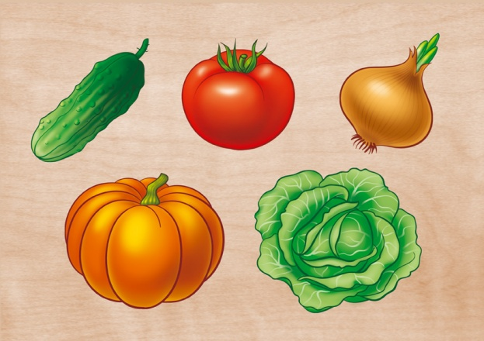
ОВОЩИ

Рассмотрите с ребёнком натуральные овощи: огурец, помидор, морковь, картофель, капусту, лук, репку.
Назовите всё одним словом – овощи.
Расскажите, что овощи растут на огороде, на грядке, в земле. Осенью урожай овощей собирают.
Во время рассматривания дайте ребёнку возможность обследовать (потрогать, понюхать, попробовать на вкус) овощи, обратите внимание на характерные признаки овощей, назовите их: помидор красный, мягкий, круглый; огурец зелёный, длинный, твёрдый; морковь длинная, твёрдая, пахучая, сладкая; капуста зелёная, большая, круглая; картошка круглая, большая, маленькая, твёрдая; лук жёлтый, круглый, большой, маленький, горький; репка жёлтая, сладкая, твёрдая, с хвостиком.
Во время обеда, рассказывайте ребёнку из чего Вы приготовили блюдо: в супе есть картошка, лук и т. д.
Напоминайте, что овощи очень полезны, в них много витаминов.

РЕКОМЕНДАЦИИ ДЛЯ РОДИТЕЛЕЙ
- Дома, на даче, в магазине показывайте и называйте овощи. Задавайте вопросы по теме. Побуждайте ребёнка показывать, отвечать на вопросы однословно или фразой (важен любой речевой отклик).

Например: «Я куплю (буду резать) зелёную капусту и красный лук. Что я куплю (режу)? Покажи. Назови. Капуста какая по величине? А лук? Что зелёное по цвету?»…

- Игровое упражнение «Мы с мамой - повара»
Во время приготовления пищи, показывайте овощи и повторяйте их названия. Можно предложить ребёнку маленькую шпажку и показать, как можно сделать шашлычок из кусочков овощей (или выложить в тарелке маленькую съедобную картинку).
Таким образом, Вы научите малыша наблюдать, подмечать различия
и поможете запомнить новые слова (пополните словарь ребёнка).

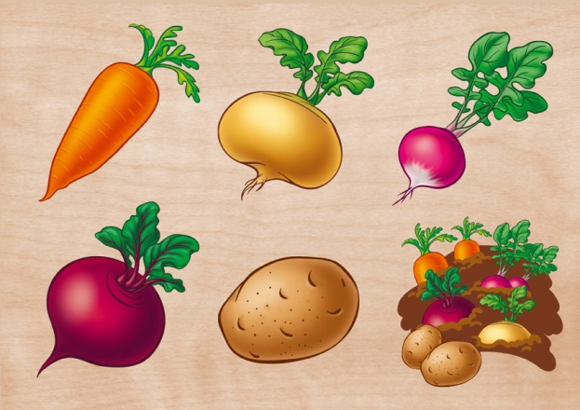
ОВОЩИ
Рассмотрите с ребёнком натуральные овощи: огурец, помидор, морковь, лук, картофель, капусту, репку, свёклу, чеснок.
Назовите всё одним словом – овощи.
Расскажите, что овощи растут на огороде, на грядке, в земле. Осенью, урожай овощей собирают: дергают морковку; выкапывают картошку, свёклу, лук; срезают капусту; срывают помидоры, огурцы.
Во время рассматривания дайте ребёнку возможность обследовать (потрогать, понюхать, попробовать на вкус) овощи, обратите внимание на характерные признаки овощей, назовите их: помидор красный, мягкий, круглый, кисло-сладкий; огурец зелёный, длинный, твёрдый, шершавый, колючий, сладковатый; морковь длинная, твёрдая, пахучая, сладкая; капуста хрустящая, зелёная, большая, круглая; картошка круглая, большая, маленькая, твёрдая; лук жёлтый, круглый, большой, маленький, горький; репка жёлтая, сладкая, твёрдая, с хвостиком.
Во время обеда обратите внимание ребёнка на то, из чего состоит блюдо: в супе есть картошка, лук, капуста, морковь и т. д. В салат порезали помидоры, огурцы, капусту, лук.
Расскажите, что овощи можно варить, жарить, есть сырыми.
Напоминайте, что овощи очень полезны, в них много витаминов.

РЕКОМЕНДАЦИИ ДЛЯ РОДИТЕЛЕЙ
- Дома, на даче, в магазине показывайте и называйте овощи. Задавайте вопросы по теме. Побуждайте ребёнка, отвечать на вопросы однословно или фразой (важен любой речевой отклик).

Например: «Я куплю (буду резать) капусту и лук. Что я куплю (режу)? Покажи. Назови. Капуста какая по величине? А лук? Что зелёное по цвету? Что горькое? Где растёт капуста? Где растёт морковка? Что можно приготовить из морковки?»…

- Игровое упражнение «Угадай, о чём скажу»
Учим ребёнка отгадывать описательные загадки на наглядной опоре (в поле зрения ребёнка обязательно должны быть те овощи (от 2 до 5 штук), о которых Вы рассказываете): «Она жёлтая, круглая, крепкая с хвостиком» и т. д.

Таким образом, Вы научите малыша наблюдать, подмечать различия
и поможете запомнить новые слова (пополните словарь ребёнка).

ДОПОЛНИТЕЛЬНО

- Игровое упражнение «Спрячем овощи»

Уточняем понимание предлогов НА, В. Учим понимать речевую инструкцию и выполнять её (спрячь огурчик В кастрюлю, спрячь лук В мешок, спрячь картошку В коробку, положи помидор НА стол, положи морковку НА тарелку, спрячь чесночок В сундучок…

- Игра на развитие зрительного внимания, памяти «Что я спрятала?»

На столе лежат помидор, лук. Вы просите ребёнка закрыть глазки, накрываете салфеткой лук. Спрашиваете: «Чего нет?» «Лука.» Количество овощей доводим до 3 - 4 штук, для одного предъявления.
Упражняем в употреблении существительных в Родительном падеже. Закрепляем названия овощей.

- Выберите одно упражнение пальчиковой гимнастики (см. стенд) и выучите его.

- Читайте рассказы, сказки, стихотворения, потешки по теме (см. альбом).

- Дидактическая игра «Разрезные картинки»
Учим складывать картинку, разрезанную на две, три части, по образцу.

- Посмотрите с ребёнком мультфильм по теме «Овощи». Побеседуйте по содержанию.

«Весёлый огород» - 1947 год.

ДИДАКТИЧЕСКАЯ ИГРА «С ЧЕМ ПИРОЖОК?»
(ПО НАБОРУ КАРТИНОК)
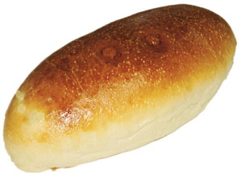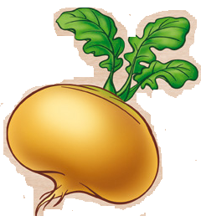 | 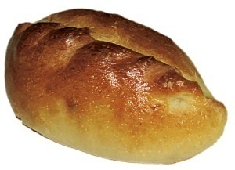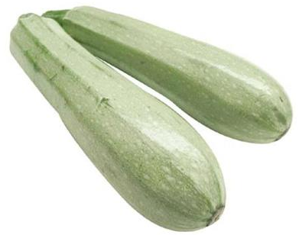
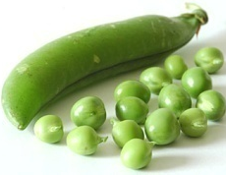 | 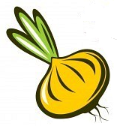
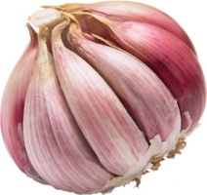 | 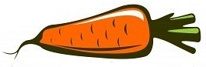
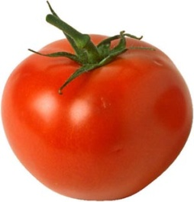

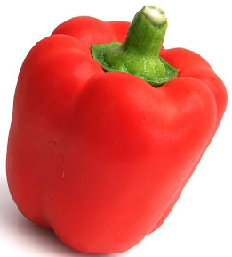 | 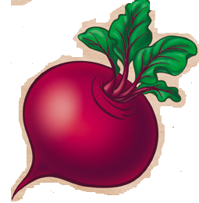
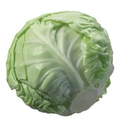 | 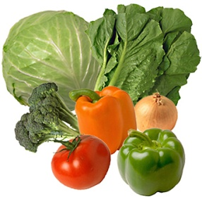

Учимся узнавать, показывать и называть овощи. Учимся употреблять существительные в творительном падеже.
- Покажи, где пирожок с репкой? (предъявляем две карточки)
- С чем пирожок? (предъявляем одну карточку)
- С помидором. Пирожок с капустой.
ОВОЩИ
Тянут, тянут бабка с дедкой, из земли большую репку. | Вытягивание пальцев за ногтевые фаланги
Вот пришла бы наша внучка,  Помогла б собачка Жучка.  Где же кошка, мышка – крошка? | Одноимённые пальцы прикасаются друг к другу.
Хоть держалась крепко, вытянута репка. | Пальцы обеих рук – в замок.  Поднять руки вверх.
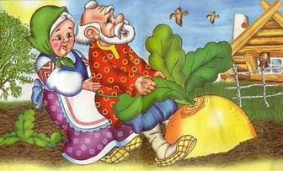

Мы капусту рубим-рубим, | Движение прямыми ладонями вверх- вниз.
Мы капусту солим-солим | Имитация действия подушечками пальцев.
Мы капусту трём-трём, | Потирать кулачок о кулачок.
Мы капусту жмём-жмём. | Сжимать и разжимать кулачки.
Сделали салат, каждый будет рад! | Показать большие пальцы рук.
Выкладываем из шнуров

КАПУСТА ОГУРЕЦ РЕПКА
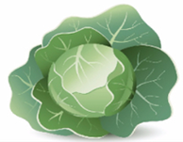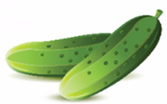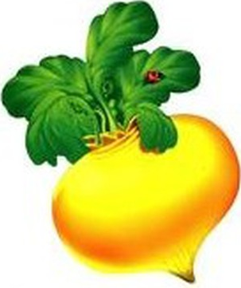
ОВОЩИ
Тянут, тянут бабка с дедкой | Кулачки перед собой.  Разгибают большие пальцы.
Из земли большую репку. | Разгибают указательные пальцы.
Прибежала внучка, | Разгибают средние пальцы.
Подбежала Жучка, | Разгибают безымянные пальцы.
Кошка тоже потянула. | Разгибают мизинцы.
Хоть держалась крепко —  Вытянута репка! | Пальцы обеих рук – в замок.  Поднять руки вверх.
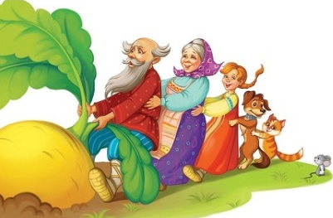
У Лариски — две редиски,  У Алешки — две картошки,  А у Вовки — две морковки,  А у Петьки — две редьки. | 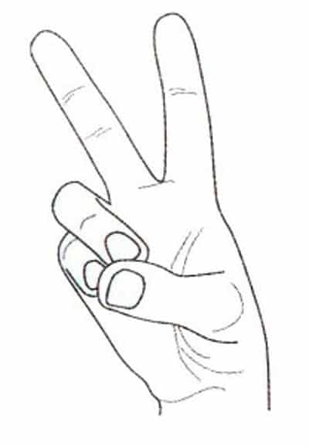

Раз, два, три, четыре, пять
Будем овощи считать.
Раз - капуста, два - лучок,
Три - румяный кабачок.
Четыре - свёкла, репа - пять.
Все успели посчитать!

Выкладываем из палочек
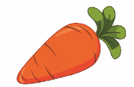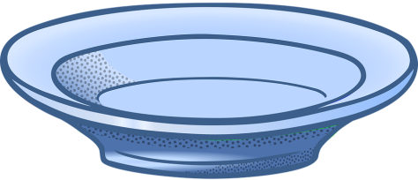
МОРКОВКА ТАРЕЛКА ДЛЯ ОВОЩЕЙ

СОВМЕСТНОЕ РАССКАЗЫВАНИЕ СКАЗКИ «РЕПКА»
(ПО НАБОРУ КАРТИНОК, КАРТОЧЕК, ИГРУШЕК)

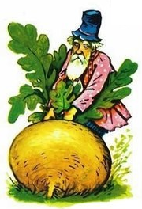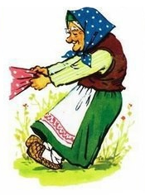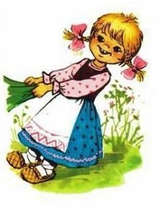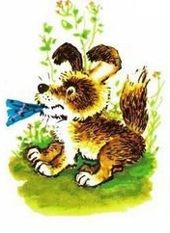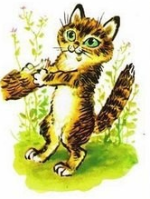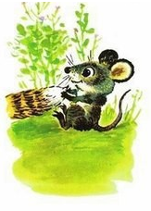

- Сказку рассказываете Вы (с показом картинок).
- Сказку рассказываете Вы, а ребёнок по ходу действия раскладывает картинки (расставляет игрушки).
- Сказку рассказывает ребёнок (любыми доступными ему речевыми средствами), Вы помогаете (подсказываете, подговариваете, договариваете).
ХВАЛИТЕ!
ЕСЛИ ИСПОЛЬЗОВАЛИ НАСТОЯЩУЮ РЕПКУ: «ВЫТЯГИВАЕТЕ», МОЕТЕ, ЧИСТИТЕ, ГОТОВИТЕ, ПРОБУЕТЕ, УГОЩАЕТЕ!

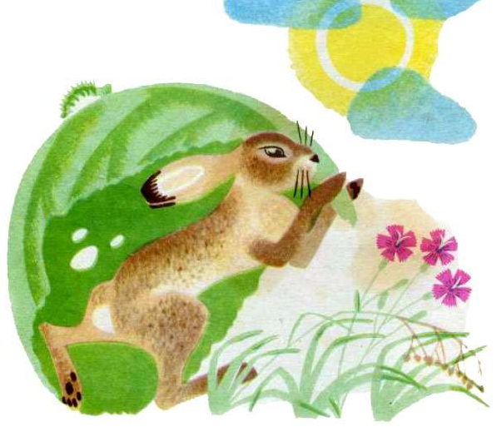

КАПУСТНЫЙ ЛИСТ
Нёс зайчик лист капусты. Лист был большой, круглый, и зайчик шёл и радовался:
— Ну и позавтракаю же я на славу!
Вдруг он услышал жалобный писк. Это воробышек лежал под кустом: злой мальчишка подшиб его камнем.
— Пить, пить, — стал просить воробышек.
Зайчик сразу побежал к реке, принёс воды в капустном листе и напоил раненого воробья.
«Ну, а сейчас-то я наемся до отвала, до дома уже рукой подать»,— подумал зайчик и пошёл дальше. А в это время хлынул дождь.
«Подумаешь, дождь! Не боюсь тебя!» — сказал зайчик и припустил со всех ног домой. И снова его кто-то тихонько окликнул:
— Зайчик, спаси! — Это бабочка лежала в траве. — Если дождь намочит крылья, я не смогу взлететь.
— Иди под зонтик! — сказал зайчик и поднял капустный лист над бабочкой. И даже сам под ним поместился.
Дождь скоро прошёл. Бабочка сказала «спасибо» и улетела, а зайчик взял свой лист и побежал дальше. Но едва он подошёл к реке, как увидел в воде полевую мышку. Она еле держалась за тонкую веточку, и вода уже захлёстывала её.
«Пожалуй, утонет...» — подумал зайчик. Недолго думая, кинул свой лист в воду.
— Вот тебе лодка, спасайся!
Мышка взобралась на лист и приплыла к берегу.
— Спасибо тебе, зайчик! — сказала она и убежала.
А тем временем капустный лист подхватило течением, и он уплыл, издали похожий на зелёную круглую лодочку
— Эх, уплыл мой завтрак! — воскликнул зайчик. — Ну, ничего, зато я напоил воробышка, спрятал от дождя бабочку и спас полевую мышку.
Бехлерова Елена
